
UNIVERSIDAD CENTROAMERICANA
JOSÉ SIMEÓN CAÑAS

ADMINISTRACION DE BASES DE DATOS

Proyecto de catedra 2025

Docente: James Edward Humberstone Morales

Estudiantes:
Christopher Alejandro Madrid Arrazabal #00063824
Juan Alberto Bustillo Rodríguez #00099223
Hector Ernesto Argueta Constanza #00012424
Xavier Ernesto Garcia Villacorta #00014624

SISTEMA DE RESERVAS DE GIMNASIO

Descripción

El Sistema de Reservas de Gimnasio tiene como propósito organizar de manera eficiente la relación entre los socios, los entrenadores, las clases disponibles y los pagos asociados a los servicios. Es un sistema pensado para agilizar la operación diaria de un gimnasio de la actualidad, donde los usuarios desean inscribirse a clases de forma rápida, los entrenadores necesitan visualizar sus horarios y la administración requiere mantener un control claro de membresías y asistencias.

El sistema también incluye procesos de carga masiva de datos mediante BULK INSERT, lo cual facilita la importación inicial desde archivos CSV.

Para asegurar la seguridad del sistema se definieron roles de acceso que se especificaran adelante con los cuales cada rol tiene permisos específicos para mantener el orden y seguridad en todo momento.

El sistema esta optimizado a través de índices para mejorar el rendimiento en el sistema, Un ejemplo del uso es que los socios pueden reservar un cupo en las clases disponibles. Cada inscripción llega al horario correspondiente y registra la fecha en la que fue realizada, permitiendo llevar un control histórico de asistencia y participación, el sistema incluye la administración de pagos, donde se registran montos, métodos de pago y referencias, facilitando el seguimiento de las cuotas.

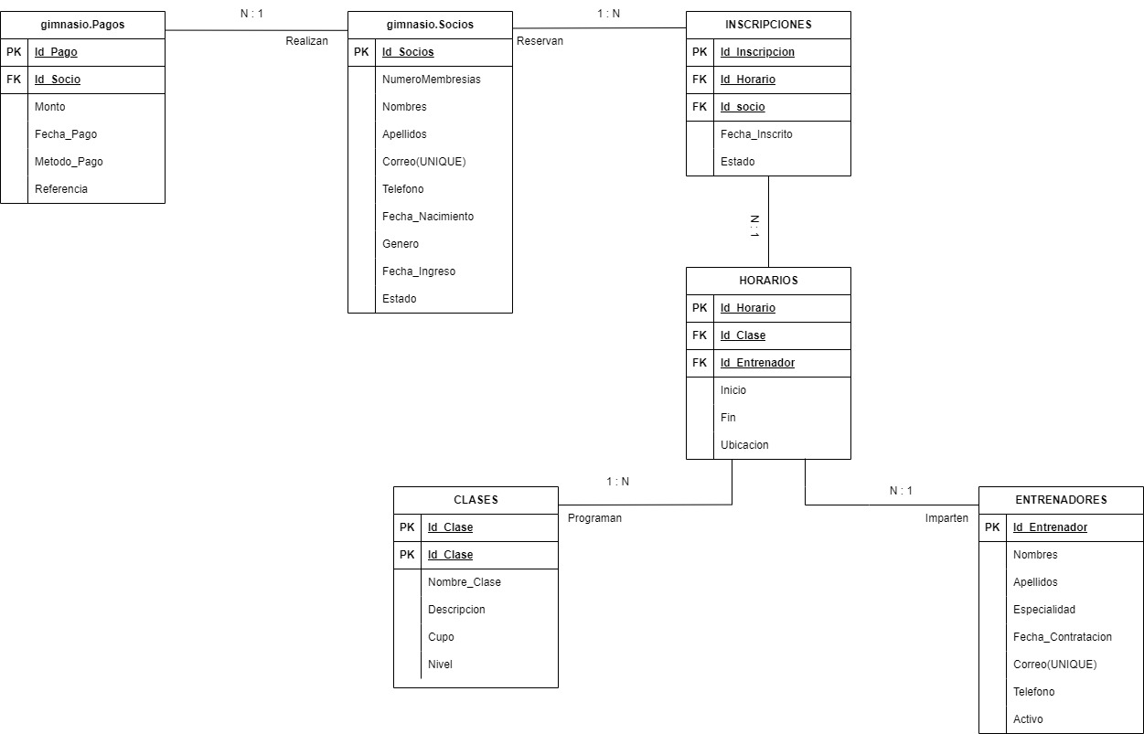
Diccionario de datos
gimnasio.Socios
Campo | Tipo de dato | Descripción | Clave | Restricciones
IdSocio | INT | Identificador único del socio | PK | IDENTITY (1,1), NOT NULL
NumeroMembresia | AS AS ('S' + RIGHT('00000' + CAST(IdSocio AS VARCHAR(5)), 5)) PERSISTED | Código unico del socio |  | Generado automaticamente
Nombres | NVARCHAR(100) | Nombre del socio |  | NOT NULL
Apellidos | NVARCHAR(100) | Apellido del socio |  | NOT NULL
Correo | NVARCHAR(200) | Correo del socio |  | UNIQUE
Telefono | NVARCHAR(20) | Telefono de contacto |  | NULL
FechaNacimiento | DATE | Fecha de nacimiento |  | NULL
Genero | CHAR(1) | HOMBRE/MUJER |  | NULL
FechaIngreso | DATETIME2 | Fecha de registro |  | DEFAULT SYUTCDATETIME()
Estado | TINYINT | 0= inactivo  1=activo |  | NOT NULL  DEFAULT 1

gimnasio.Entrenadores
Campo | Tipo de dato | Descripcion | Clave | Restricciones
IdEntrenador | INT | Identificador unico del entrenador | PK | IDENTITY(1,1)NOT NULL
Nombres | NVARCHAR(100) | Nombre |  | NOT NULL
Apellidos | NVARCHAR(100) | Apellido del entrenador |  | NOT NULL
Especialidad | NVARCHAR(150) | Tipo de actividad a la que se dedica |  | NULL
FechaContratacion | DATE | Fecha de contratacion |  | NULL
Correo | NVARCHAR(200) | Correo personal |  | UNIQUE
Telefono | NVARCHAR(20) | Telefono de contacto |  | NULL
Activo | BIT | Estado laboral |  | DEFAULT 1

gimnasio.Clases
Campo | Tipo de dato | Descripcion | Clave | Restricciones
IdClase | INT | Identificador único de la clase | PK | IDENTITY(1,1) NOT NULL
NombreClase | NVARCHAR(150) | Nombre especifico de la clase |  | NOT NULL
Descripcion | NVARCHAR(500) | Detalles de la clase |  | NULL
Cupo | INT | Cantidad maxima de alumnos |  | NOT NULL CHECK (CUPO > 0)
Nivel | NVARCHAR(50) | Indicacion de nivel |  | NULL

gimnasio.Horarios
Campo | Tipo de dato | Descripcion | Clave | Restricciones
IdHorario | INT | Identificador del horario | PK | IDENTITY(1,1)NOT NULL
IdClase | INT | Clase impartida | FK | REFERENCES gimnasio.Clases(IdClase)
IdEntrenador | INT | Entrenador asignado | FK | REFERENCES gimnasio.Entrenadores(IdEntrenador)
Inicio | DATETIME2 | FECHA/HORA de inicio |  | NOT NULL
Fin | DATETIME2 | FECHA/HORA del fin |  | NOT NULL
Ubicacion | NVARCHAR(200) | Ubicacion del gimnasio |  | NULL
CHK_Horarios_Fechas | CONSTRAINT, CHECK | Verificar que sea valido

gimnasio.Inscripciones
Campo | Tipo de dato | Descripcion | Clave | Restricciones
IdInscripcion | INT | Identificador de la inscripcion | PK | IDENTITY(1,1)NOT NULL
IdHorario | INT | Horario reservado | FK | REFERENCES gimnasio.Horarios(IdHorario)
IdSocio | INT | Socio inscrito | FK | REFERENCES gimnasio.Socios(IdSocio)
FechaInscrito | DATETIME2 | Fecha de inscripcion |  | DEFAULT SYSUTCDATETIME()
Estado | NVARCHAR(20) | Estado actual de la inscripcion |  | DEFAULT 'Inscrito'
UQ_Inscripcion | UNIQUE | Evita inscripciones duplicadas

gimnasio.Pagos
Campo | Tipo de dato | Descripcion | Clave | Restricciones
IdPago | INT | Identificador de pago | PK | IDENTITY(1,1)NOT NULL
IdSocio | INT | Socio que realize el pago | FK | REFERENCES gimnasio.Socios(IdSocio)
Monto | DECIMAL(10,2) | Monto de pago |  | NULL
FechaPago | DATETIME2 | Fecha de pago |  | DEFAULT SYSUTCDATETIME()
MetodoPago | NVARCHAR(50) | Forma a pagar |  | NULL
Referencia | NVARCHAR(200) | Numero de referencia del pago |  | NULL

Roles, privilegios y usuarios

Primero se crean los roles, luego los usuarios y se asignan los permisos

Roles creados
1) db_gym_admin
Este Rol cuenta con privilegios administrativos completos sobre el esquema gimnasio
Permisos asignados:
- Control sobre todas las tablas del esquema (equivalente a ALTER, INSERT, UPDATE, DELETE, SELECT, EXECUTE).
- Gestiona seguridad, mantenimiento y administración general.

Caso de Uso: Administrador del sistema o encargado técnico del gimnasio

2) db_gym_reception
Este Rol está diseñado para el personal de recepción, responsable de inscribir socios, registrar pagos y actualizar información básica.
Permisos asignados:
- SELECT en todas las tablas.
- INSERT/UPDATE/DELETE en Socios, Inscripciones, Pagos y otras tablas operativas.
- No puede modificar tablas ni índices

Caso de Uso: Recepcionistas y personal administrativo.

3) db_gym_trainer
Este Rol está destinado a entrenadores que necesitan visualizar únicamente la información relacionada con clases y horarios.
Permisos asignados:
- SELECT sobre todas las tablas del esquema.
- No puede modificar datos.
- No tiene privilegios para registrar pagos, inscribir socios ni alterar horarios.
Caso de Uso: Instructores y entrenadores del gimnasio.

4) db_gym_reporting
Por último, este Rol está enfocado en analistas y personal que genera reportes
Permisos asignados:
- SELECT sobre todas las tablas
- EXECUTE sobre vistas o procedimientos que se creen para análisis.
- Sin permisos de modificación.

Caso de Uso: Encargados de reportes, contabilidad o equipos de análisis.

Usuarios creados

Cada usuario tiene asignado un rol según sus funciones:

Usuario | Rol asignado
adminUser | db_gym_admin
recepUser | db_gym_reception
trainerUser | db_gym_trainer
reportUser | db_gym_trainer

- adminUser: Usuario administrador general del sistema.
- recepUser: Usuario de recepción que gestiona inscripciones, pagos y registros de socios.
- trainerUser: Usuario entrenador con acceso solo a lectura.
- reportUser : Usuario dedicado al análisis de datos

Organización de esquemas

El sistema esta organizado mediante 4 esquemas:

- Gimnasio: Contiene todas las tablas operativas del sistema, tales como Socios, Entrenadores, Clases, Horarios, Inscripciones y Pagos.

- Seguridad: Diseñado para alojar objetos relacionados con seguridad, autenticación o autorización.

- Auditoria: En este esquema se almacenarán todas las estructuras de auditoria como logs y triggers.

- Procesos: Contiene vistas y consultas diseñadas para análisis, reportes y consumo por herramientas externas como Power BI.

Estos esquemas están alineados a la seguridad y mantenimiento por razones como que los permisos van siendo asignados por esquema y esto facilita y asegura la correcta administración de los roles:
- El rol db_gym_admin tiene control del esquema gimnasio.

- El rol db_gym_reception tiene permisos de SELECT, INSERT, UPDATE, DELETE sobre gimnasio.

- El rol db_gym_trainer tiene permisos solo de lectura.

- El rol db_gym_reporting puede ejecutar objetos del esquema procesos.

Detalles de auditoria
El sistema presenta las auditorias en el esquema seguridad como se menciono antes la auditoria incluye tablas de logs, triggers y sus consultas

Las tablas de auditoria son
- auditoria.LogSocios : con campos como idLog , IdSocio, Operación etc.
- auditoria.logGeneral: con campos como IdLog, Esquema, tabla, PK_Valor.

Los Triggers implementados son :

- TRIGGER gimnasio.trg_InsertSocios : Registra cada creación de socio nuevo audita INSERT en la tabla gimnasio.socios registra IdSocio, Operación , UsuarioEjecutor.

- TRIGGER gimnasio.trg_pagos_CUD :Audita operaciones de pago INSERT , UPDATE Y DELETE en la tabla gimnasio.Pagos , registra Tipo de operación, Llave primaria afectada. Usuario ejecutor,Momento del eventoObservaciones automáticas.

Consultas de auditorías: Se incluyen pruebas automáticas y las consultas para confirmar el uso de las auditorias, logs y triggers :
INSERT INTO gimnasio.Socios (Nombres, Apellidos, Correo) VALUES ('Prueba', 'Usuario', 'prueba@dominio.test');
SELECT * FROM auditoria.LogSocios;--
INSERT INTO gimnasio.Pagos (IdSocio, Monto, MetodoPago) VALUES (1, 25.00, 'Efectivo');
SELECT TOP 10 * FROM auditoria.LogGeneral ORDER BY Fecha DESC;

Dimensionamiento de la base
Para realizar el dimensionamiento se realizaron 2 consultas principales
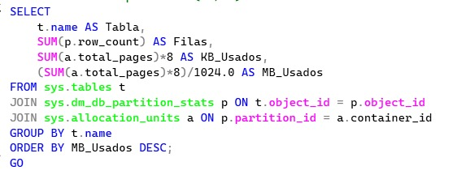
- Para obtener el tamaño de cada tabla reportando filas y tamaño reales:

- Para obtener la proyección anual, su crecimiento esperado:
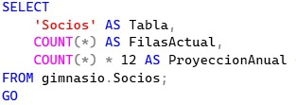

Plan de backup y restauración
Para el sistema se implementaron 3 tipos de Backups para la seguridad y recuperación ante fallos.

1-Backup completo full:
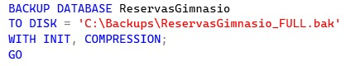

2-Backup diferencial:
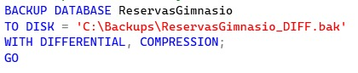
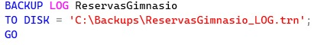
3-Backup del log de transacciones:

Jobs en SQL Agent
Para garantizar que los respaldos de la base se ejecuten de forma consistente y sin intervención manual, se configuraron dos jobs automáticos en SQL Server Agent. (cada job debe ser ejecutado en msdb).

1-JOB Backup FULL diario.
Ejecuta el comando Backup DATABASE, Y crea o sobrescribe el archivo está programado para una hora diaria y como evidencia muestra ejecuciones exitosas con fechas , hora y duración.
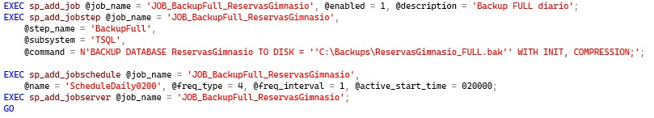

2-JOB Backup LOG cada 15 minutos.
Ejecuta Backup LOG luego crea o sobreescribe el archivo y se ejecuta cada 15 minutos como evidencia muestra El historial del job registra múltiples ejecuciones continuas sin errores.
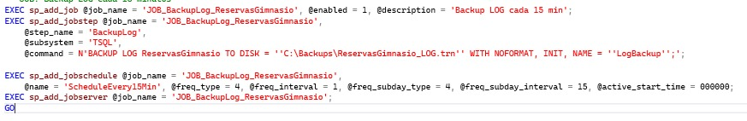

Consultas ventana con índices

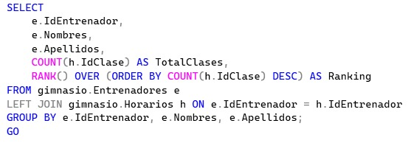
Consulta ranking de entrenadores:

Consulta Promedio de pagos por socio
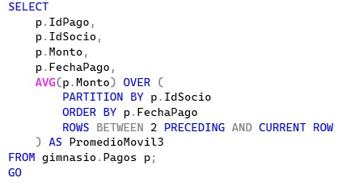

Consulta para verificar índices del sistema

Consulta Promedio y total por socio
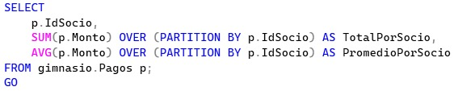

Índices:

Índices de consultas
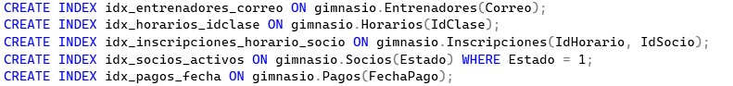

Dashbord en power BI visualización
